Mesurons notre concentration !

Utilise les thermomètres pour identifier à quel point tu t’es senti(e) concentré durant le travail. Voici des questions pour guider ta réflexion :

- Est-ce que je me suis trouvé(e) distrait(e) durant l’activité ?

- Est-ce que j’ai été capable de faire ce qui était demandé, sans laisser porter mon attention sur autre chose ?

- Est-ce que j’ai été attentif/attentive lorsque mon enseignante parlait, lors des discussions ou lorsque les autres parlaient ?

Date : ____________________ Date : ____________________ Date : ___________________

Activité : _________________ Activité : _________________ Activité : _________________

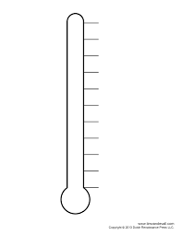

Date : ____________________ Date : ____________________ Date : ___________________

Activité : _________________ Activité : _________________ Activité : _________________



Date : ____________________ Date : ____________________ Date : ___________________

Activité : _________________ Activité : _________________ Activité : _________________



Date : ____________________ Date : ____________________ Date : ___________________

Activité : _________________ Activité : _________________ Activité : _________________



Date : ____________________ Date : ____________________ Date : ___________________

Activité : _________________ Activité : _________________ Activité : _________________

